САНКТ-ПЕТЕРБУРГСКИЙ НАЦИОНАЛЬНЫЙ ИССЛЕДОВАТЕЛЬСКИЙ УНИВЕРСИТЕТ
ИНФОРМАЦИОННЫХ ТЕХНОЛОГИЙ, МЕХАНИКИ И ОПТИКИ
ФАКУЛЬТЕТ ИНФОКОММУНИКАЦИОННЫХ ТЕХНОЛОГИЙ

Отчет по лабораторной работе №0
по курсу «Алгоритмы и структуры данных»
Тема: Введение

Выполнила:
Кулакова Елизавета Алексеевна
К3260

Проверил:
Харлунин А. А.

Санкт-Петербург
2025 г.

Содержание отчета

Содержание отчета 2
Задачи по варианту 3
Задача №1. Ввод-вывод 3
Задача №2. Число Фибоначчи 9
Задача №3. Еще про числа Фибоначчи 15
Задача №4. Тестирование ваших алгоритмов. 20
Вывод 24

Задачи по варианту

Задача №1. Ввод-вывод
Вам необходимо выполнить 4 следующих задачи:
- Задача a + b. В данной задаче требуется вычислить сумму двух заданных чисел. Вход: одна строка, которая содержит два целых числа a и b. Для этих чисел выполняются условия -10⁹≤a,b≤10⁹. Выход: единственное целое число – результат сложения a + b.
- Задача a + b². В данной задаче требуется вычислить значение a + b². Вход: одна строка, которая содержит два целых числа a и b. Для этих чисел выполняются условия -10⁹ ≤a, b ≤10⁹. Выход: единственное целое число – результат сложения a + b².
- Выполните задачу a + b с использованием файлов.
- Имя входного файла: input.txt
- Имя выходного файла: output.txt
- Формат входного файла. Входной файл состоит из одной строки, которая содержит два целых числа a и b. Для этих чисел выполняются условия -10⁹ ≤a, b ≤10⁹.
- Формат выходного файла. Выходной файл единственное целое число – результат сложения a + b.
Примеры
input.txt | 12 25 | 130 61
output.txt | 37 | 191

- Выполните задачу a+b² с использованием файлов аналогично предыдущему пункту.

Листинг кода.
def summa():
a, b = map(int, input().split())
return a + b

def sum_square():
a, b = map(int, input().split())
return a + b**2

def sum_file():
with open('input.txt') as f:
a, b = map(int, f.readline().split())

with open('output.txt', 'w') as f:
f.write(str(a + b))

return a + b

def sum_square_file():
with open('input.txt') as f:
a, b = map(int, f.readline().split())

with open('output.txt', 'w') as f:
f.write(str(a + b**2))

return a + b**2

def summa():
a, b = map(int, input().split())
return a + b

def sum_square():
a, b = map(int, input().split())
return a + b**2

def sum_file():
with open('input.txt') as f:
a, b = map(int, f.readline().split())
with open('output.txt', 'w') as f:
f.write(str(a + b))
return a + b

def sum_square_file():
with open('input.txt') as f:
a, b = map(int, f.readline().split())
with open('output.txt', 'w') as f:
f.write(str(a + b**2))
return a + b**2
Текстовое объяснение решения.
- Для выполнения первого пункта задания была написана функция summa(), которая не принимает аргументов, но считывает данные из строки ввода по заданному формату. Функция возвращает сумму введенных чисел.
Результат работы кода:
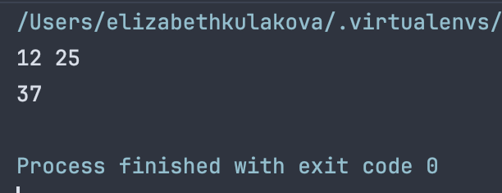
Рисунок 1 – Результат работы функции summa() на примере 1 из текста
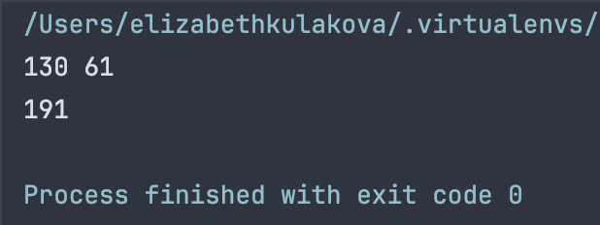
Рисунок 2 – Результат работы функции summa() на примере 2 из текста
- Для реализации второго пункта была написана функция sum_square(), которая не принимает аргументов, но считывает данные из строки ввода по заданному формату. Функция возвращает сумму первого числа и второго числа, возведенного в квадрат.
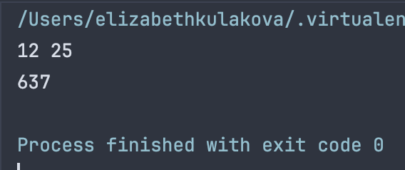
Рисунок 3 – Результат работы функции sum_square() на примере 1 из текста
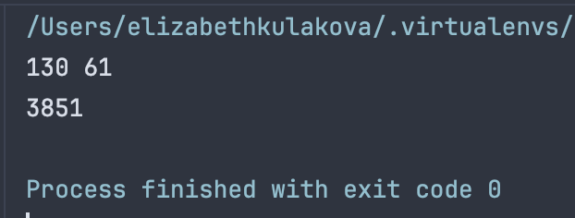
Рисунок 4 – Результат работы функции sum_square() на примере 2 из текста
- Для выполнения третьего пункта задания была написана функция sum_file(), которая не принимает аргументов, но считывает данные из файла input.txt, где они записаны в определенном заданием формате. Функция вычисляет сумму считанных чисел, открывает файл output.txt на запись и фиксирует результат там, возвращает результат арифметической операции.
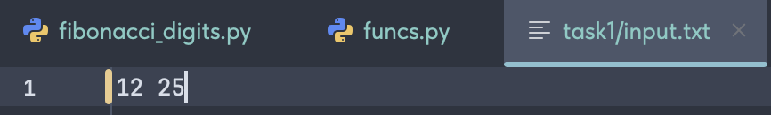
Рисунок 5 – Файл input.txt с вводными данными примера 1

Рисунок 6 – Файл output.txt после выполнения функции sum_file() с данными примера 1
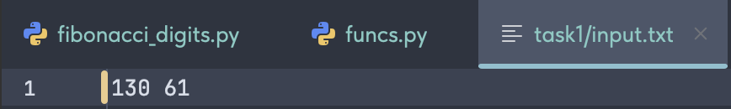
Рисунок 7 – Файл input.txt с вводными данными примера 2
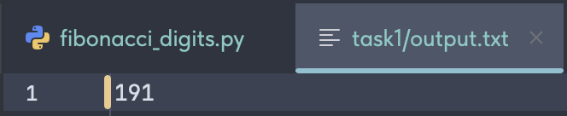
Рисунок 8 – Файл output.txt после выполнения функции sum_file() с данными примера 2
- Для выполнения четвертого пункта задания была написана функция sum_square_file(), которая не принимает аргументов, но считывает данные из файла input.txt, где они записаны в определенном заданием формате. Функция вычисляет сумму первого числа и второго числа, возведенного в квадрат, открывает файл output.txt на запись и фиксирует результат там, возвращает результат операции.
Рисунок 9 – Файл input.txt с вводными данными примера 1
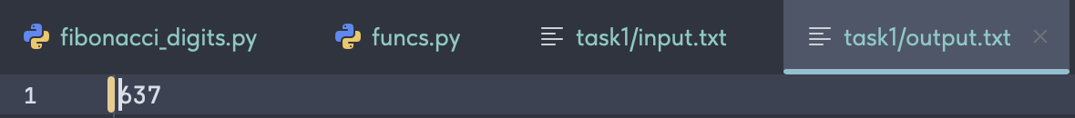
Рисунок 10 – Файл output.txt после выполнения функции sum_square_file() с данными примера 1
Рисунок 11 – Файл input.txt с вводными данными примера 2
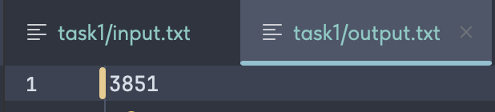
Рисунок 12 – Файл output.txt после выполнения функции sum_square_file() с данными примера 2

Результат работы кода на максимальных и минимальных значениях:
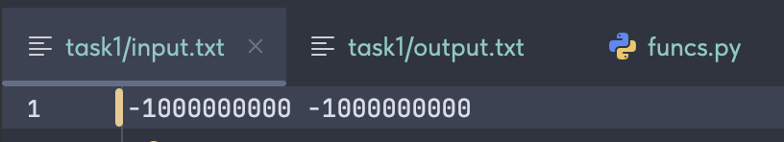
Рисунок 13 – Файл input.txt с вводными данными – минимальными значениями
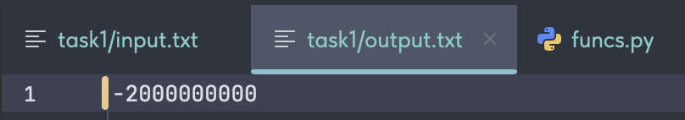
Рисунок 14 – Файл output.txt после выполнения функции sum_file() с минимальными значениями

Рисунок 15 – Файл output.txt после выполнения функции sum_square_file() с минимальными значениями
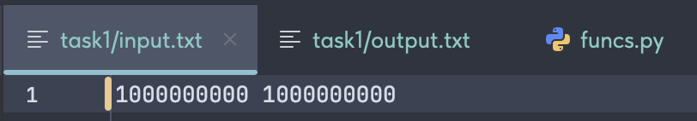
Рисунок 16 – Файл input.txt с вводными данными – максимальными значениями
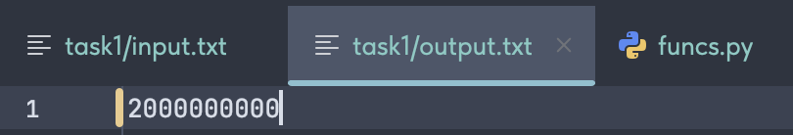
Рисунок 17 – Файл output.txt после выполнения функции sum_file() с макисмальными значениями
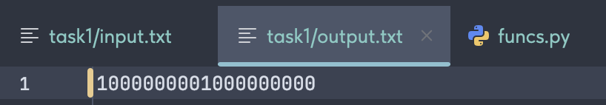
Рисунок 18 – Файл output.txt после выполнения функции sum_square_file() с максимальными значениями

Вывод по задаче: В этой задаче были рассмотрены базовые арифметические операции, а также работа с файлами (считывание информации из файла и запись результат выполнения операции в файл).

Задача №2. Число Фибоначчи
Определение последовательности Фибоначчи:
F₀ = 0 (1)
F₁ = 1
F_{i} = F_{i−1} + F_{i−2} для i ≥2.
Таким образом, каждое число Фибоначчи представляет собой сумму двух предыдущих, что дает последовательность 0, 1, 1, 2, 3, 5, 8, 13, 21, 34, 55, ...
Ваша цель – разработать эффективный алгоритм для подсчета чисел Фибоначчи. Вам предлагается начальный код на Python, который содержит наивный рекурсивный алгоритм:
def calc_fib(n):
if (n <= 1):
return n
return calc_fib(n - 1) + calc_fib(n - 2)
n = int(input())
print(calc_fib(n))

- Имя входного файла: input.txt
- Имя выходного файла: output.txt
- Формат входного файла. Целое число n. 0 ≤n ≤45.
- Формат выходного файла. Число F_{n}.
Пример.
input.txt | 10
output.txt | 55

Листинг кода.
def effect_fibs():
with open('input.txt') as f:
n = int(f.readline())

if 0 <= n <= 20577:
n_bit_len = n.bit_length()
cur_pos = 0
cur_val, next_val = (0, 1)
for i in range(n_bit_len):
cur_pos *= 2
cur_val, next_val = (cur_val*(2*next_val - cur_val), cur_val**2 + next_val**2)

if (n >> n_bit_len - 1 - i) & 1:
cur_pos += 1
cur_val, next_val = (next_val, cur_val+next_val)

with open('output.txt', 'w') as f:
f.write(str(cur_val))

return cur_val
return 'input value cannot be out of range 0 - 20577!'

def effect_fibs():
with open('input.txt') as f:
n = int(f.readline())

if 0 <= n <= 20577:
n_bit_len = n.bit_length()
cur_pos = 0
cur_val, next_val = (0, 1)
for i in range(n_bit_len):
cur_pos *= 2
cur_val, next_val = (cur_val*(2*next_val - cur_val), cur_val**2 + next_val**2)

if (n >> n_bit_len - 1 - i) & 1:
cur_pos += 1
cur_val, next_val = (next_val, cur_val+next_val)

with open('output.txt', 'w') as f:
f.write(str(cur_val))

return cur_val
return 'input value cannot be out of range 0 - 20577!'

Текстовое объяснение решения.
Рекурсивный алгоритм для вычисления числа Фибоначчи обладает вычислительной сложностью О(2^{n}). Чтобы сократить ресурсо- и времязатраты, можно воспользоваться итеративным подходом, чтобы свести вычислительную сложность к О(log₂(n)). Это можно сделать, воспользовавшись двоичной записью вводимого числа (номера числа Фибоначчи). Зная формулу числа Фибоначчи f(n) = f(n-2) + f(n-1), получим следующие рассуждения, последовательно раскладывая слагаемые суммы по формуле:
f(n) = 1f(n) = 0f(n-1) + 1f(n-0);
f(n) = 0f(n-1) + 1(f(n-1) + f(n-2)) = 1f(n-2) + 1f(n-1);
f(n) = 1f(n-2) + 1(f(n-2) + f(n-3)) = 1f(n-3) + 2f(n-2);
f(n) = 1f(n-3) + 2(f(n-3) + f(n-4)) = 2f(n-4) + 3f(n-3);
f(n) = 2f(n-4) + 3(f(n-4) + f(n-5)) = 3f(n-5) + 5f(n-4);
f(n) = 3f(n-5) + 5(f(n-5) + f(n-6)) = 5f(n-6) + 8f(n-5);
f(n) = 5f(n-6) + 8(f(n-6) + f(n-7)) = 8f(n-7) + 13f(n-6);
Заметим, что коэффициенты при слагаемых образуют ряд Фибоначчи. Таким образом, мы можем получить формулу вида f(n) = f(x)f(n-(x+1)) + f(x+1)f(n-x). Эта формула справедлива как для x = x+1, так и для x = x-1 (доказывается по индукции).
Положим n=a+b, x=a. Тогда f(a+b) = f(a)f(a+b-(a+1)) + f(a+1)f(a+b-a) = f(a)f(b-1) + f(a+1)f(b) = f(a)f(b-1) + f(b)(f(a) + f(a-1)). Пусть a=b, тогда получаем выражение для удвоенного числа: f(2a) = f(a)f(a-1) + f(a)f(a) + f(a-1)f(a) = f(a)(2f(a-1) + f(a)).
Так как нам для вычисления нужно значение предыдущего числа Фибоначчи, то рассмотрим f(a-1+b) = f(a+b-1) = f(a-1)f(b-1) + f(b)(f(a-1) + f(a-2)) = f(a-1)f(b-1) + f(a)f(b). Аналогично для следующего: f(a+1+b) = f(a+b+1) = f(a+1)f(b-1) + f(b)(f(a+1) + f(a)) = f(a+1)f(b+1) + f(a)f(b). Вновь положим, что a=b, и получим f(2a-1) = f(a-1)² + f(a)²/f(2a+1) = f(a+1)² + f(a)².
Таким образом, мы получили необходимые для быстрого алгоритма формулы: f(2n-1) = f(n-1)² + f(n)², f(2n) = f(n)(2f(n-1) + f(n)) и f(2n+1) = f(n+1)² + f(n)².
Алгоритм быстрого вычисления строится на битовом представлении вводимого числа n. Чтобы не вычислять каждое следующее значение при итерации от 0 до n, как раз нужно использовать выведенные выше формулы f(2n) = f(n)(2f(n-1) + f(n)) (1) и f(2n+1) = f(n+1)² + f(n)² (2). Благодаря им есть возможность добраться до искомого значения соответствующего номера.

Функция effect_fibs() считывает из файла input.txt позицию, значение на которой мы хотим получить, а далее с помощью встроенной функции bit_length() вычисляется длина значения в битовом представлении:

def effect_fibs():
with open('input_extra.txt') as f:
n = int(f.readline())

n_bit_len = n.bit_length()

Итак, сначала в коде мы устанавливаем уже известные нам значения для f(0) и f(1) в cur_val и next_val соответственно, а также обозначаем текущую позицию в переменной cur_pos:

cur_pos = 0
cur_val, next_val = (0, 1)

Далее начинается итерация, в процессе которой на каждом шаге позиция удваивается и вычисляются значения на новой удвоенной позиции и следующее за ним по выведенным формулам (1) и (2):

for i in range(n_bit_len):
cur_pos *= 2
cur_val, next_val = (cur_val*(2*next_val - cur_val), cur_val**2 + next_val**2)

Далее оцениваем значение бита, на номере которого находимся в итерации, начиная со старшего бита и заканчивая младшим. Если бит 1, то увеличиваем позицию на 1 и значения соответственно:

if (n >> n_bit_len - 1 - i) & 1:
cur_pos += 1
cur_val, next_val = (next_val, cur_val+next_val)

Таким образом мы добираемся до числа на искомой позиции не за n шагов, а за log₂n за счет представления позиции числа Фибоначчи в битовом представлении. Получаем результат, записываем его в файл output.txt и возвращаем:

with open('output_extra.txt', 'w') as f:
f.write(str(cur_val))

return cur_val

Также с помощью условного оператора ловится значение вне заданного диапазона.

Результат работы кода на примерах из задания:

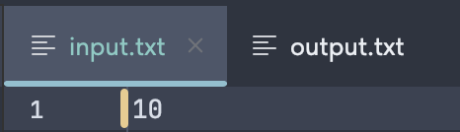
Рисунок 19 – Вводимое значение номера числа Фибоначчи в input.txt
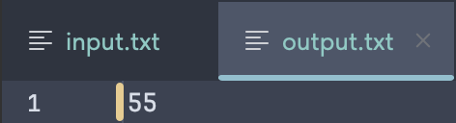
Рисунок 20 – Результат работы кода для значения 10, записанный в output.txt

Результат работы кода на максимальных и минимальных значениях:
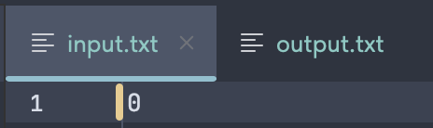
Рисунок 21 – Минимальное вводимое значение номера числа Фибоначчи в input.txt
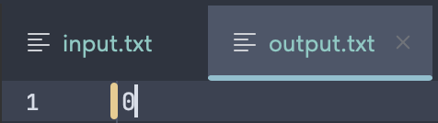
Рисунок 22 – Результат работы кода для значения 0, записанный в output.txt
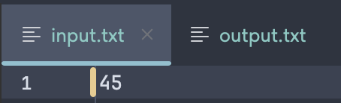
Рисунок 23 – Максимальное вводимое значение номера числа Фибоначчи в input.txt
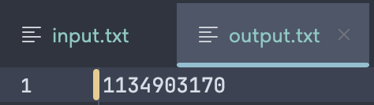
Рисунок 24 – Результат работы кода для значения 45, записанный в output.txt

Вывод по задаче: Реализован эффективный алгоритм вычисления числа Фибоначчи по заданному номеру, изучена работа с битовым представлением числа и связанные операции.

Задача №3. Еще про числа Фибоначчи
Определение последней цифры большого числа Фибоначчи. Числа Фибоначчи растут экспоненциально. Например, F₂₀₀ = 280571172992510140037611932413038677189525
Хранить такие суммы в массиве, и при этом подсчитывать сумму, будет достаточно долго. Найти последнюю цифру любого числа достаточно просто: F mod 10.
- Имя входного файла: input.txt
- Имя выходного файла: output.txt
- Формат входного файла. Целое число n. 0 ≤n ≤10⁷
- Формат выходного файла. Одна последняя цифра числа F_{n}.
Пример 1
input.txt | 331
output.txt | 9

F₃₃₁ = 668996615388005031531000081241745415306766517246774551964595292186469.

Пример 2
input.txt | 327305
output.txt | 5

Это число не влезет в страницу, но оканчивается действительно на 5.
- Ограничение по времени: 5сек.
- Ограничение по памяти: 512 мб.

Листинг кода.
def last_fib_digit():
with open('input.txt') as f:
n = int(f.readline())

if n >= 0:
equiv_fib = n % 60
if equiv_fib <= 1:
val = equiv_fib
else:
val = effect_fibs(equiv_fib) % 10

with open('output.txt', 'w') as f:
f.write(str(val))
return val
return 'input value cannot be negative!'

def last_fib_digit():
with open('input.txt') as f:
n = int(f.readline())

if n >= 0:
equiv_fib = n % 60
if equiv_fib <= 1:
val = equiv_fib
else:
val = effect_fibs(equiv_fib) % 10

with open('output.txt', 'w') as f:
f.write(str(val))
return val
return 'input value cannot be negative!'

Адаптированная для задачи функция effect_fibs():
def effect_fibs(position):
if position >= 0:
n_bit_len = position.bit_length()
cur_pos = 0
cur_val, next_val = (0, 1)
for i in range(n_bit_len):
cur_pos *= 2
cur_val, next_val = (cur_val * (2 * next_val - cur_val), cur_val ** 2 + next_val ** 2)

if (position >> n_bit_len - 1 - i) & 1:
cur_pos += 1
cur_val, next_val = (next_val, cur_val + next_val)

return cur_val
return 'input value cannot be negative!'

def effect_fibs(position):
if position >= 0:
n_bit_len = position.bit_length()
cur_pos = 0
cur_val, next_val = (0, 1)
for i in range(n_bit_len):
cur_pos *= 2
cur_val, next_val = (cur_val * (2 * next_val - cur_val), cur_val ** 2 + next_val ** 2)

if (position >> n_bit_len - 1 - i) & 1:
cur_pos += 1
cur_val, next_val = (next_val, cur_val + next_val)

return cur_val
return 'input value cannot be negative!'

Текстовое объяснение решения.
Можно заметить, что последняя цифра числа Фибоначчи повторяется с периодом 60 (период Пизано для числа Фибоначчи по модулю 10). Поэтому алгоритм строится достаточно просто с задействованием функции effect_fibs() из предыдущего задания.
Функция last_fib_digit() читает данные из файла input.txt и фиксирует считанное значение в переменной n. Производится поиск остатка от деления n на 60 и записывается в переменную equiv_fib, далее функция проводит проверку на заранее известные значения 0 и 1. При прохождении условия итоговое значение сразу фиксируется в переменную val для экономии времени и затрат памяти. Если же известные значения использовать сразу не получится, то функция передает effect_fibs() (функция изменена под задачу, файлы для экономии времени и памяти не использует) значение переменной equiv_fib. Далее в переменную val записывается значение остатка от деления на 10 результата выполнения функции effect_fibs(). В конце переменная val записывается в файл output.txt и возвращается.
Также с помощью условного оператора ловится значение вне заданного диапазона.

Результат работы кода на примерах из задания:
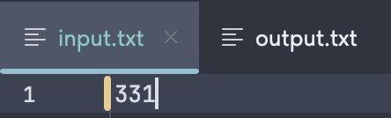
Рисунок 25 – Входные данные значения номера числа Фибоначчи в input.txt из примера 1
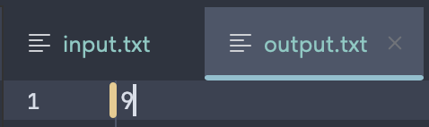
Рисунок 26 – Результат работы кода для входных данных из примера 1, записанный в output.txt

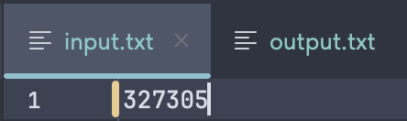
Рисунок 27 – Входные данные значения номера числа Фибоначчи в input.txt из примера 2
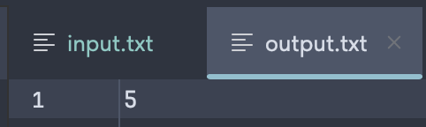
Рисунок 28 – Результат работы кода для входных данных из примера 2, записанный в output.txt

Результат работы кода на максимальных и минимальных значениях:
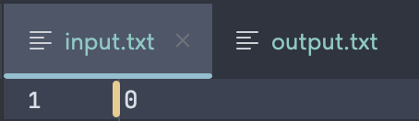
Рисунок 29 – Минимальное вводимое значение номера числа Фибоначчи в input.txt
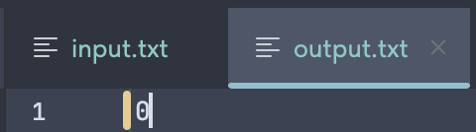
Рисунок 30 – Результат работы кода для значения 0, записанный в output.txt
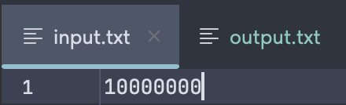
Рисунок 31 – Максимальное вводимое значение номера числа Фибоначчи в input.txt
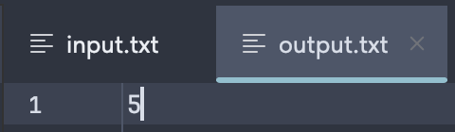
Рисунок 32 – Результат работы кода для значения 10⁷, записанный в output.txt
Вывод по задаче: С помощью функции из предыдущего задания был реализован алгоритм поиска последней цифры для любого числа Фибоначчи. Было выяснено, что период Пизано числа Фибоначчи по модулю 10 – 60.

Задача №4. Тестирование ваших алгоритмов.
Задача: вам необходимо протестировать время выполнения вашего алгоритма в Задании 2 и Задании 3.
Дополнительно: вы можете протестировать объем используемой памяти при выполнении вашего алгоритма.

Листинг кода.
import time
import tracemalloc
from functools import wraps

def measure_memory_usage(func):
def wrapper(*args, **kwargs):
tracemalloc.start()

snapshot1 = tracemalloc.take_snapshot()
# Call the original function
result = func(*args, **kwargs)

snapshot2 = tracemalloc.take_snapshot()
stats = snapshot2.compare_to(snapshot1, "filename")

# Print the top memory-consuming lines
print(f"Memory usage of {func.__name__}:")
for stat in stats:
print(stat)

# Return the result
return result

return wrapper

def timeit(func):
@wraps(func)
def timeit_wrapper(*args, **kwargs):
start_time = time.perf_counter()
result = func(*args, **kwargs)
end_time = time.perf_counter()
total_time = end_time - start_time
with open('input.txt') as f:
input_val = f.readline()
print(f'Function {func.__name__}({input_val}) took {total_time:.4f} seconds')
return result

return timeit_wrapper

import time
import tracemalloc
from functools import wraps

def measure_memory_usage(func):
def wrapper(*args, **kwargs):
tracemalloc.start()

snapshot1 = tracemalloc.take_snapshot()
# Call the original function
result = func(*args, **kwargs)

snapshot2 = tracemalloc.take_snapshot()
stats = snapshot2.compare_to(snapshot1, "filename")

# Print the top memory-consuming lines
print(f"Memory usage of {func.__name__}:")
for stat in stats:
print(stat)

# Return the result
return result

return wrapper

def timeit(func):
@wraps(func)
def timeit_wrapper(*args, **kwargs):
start_time = time.perf_counter()
result = func(*args, **kwargs)
end_time = time.perf_counter()
total_time = end_time - start_time
with open('input.txt') as f:
input_val = f.readline()
print(f'Function {func.__name__}({input_val}) took {total_time:.4f} seconds')
return result

return timeit_wrapper

Текстовое объяснение решения.
Для выполнения задания было предложено использовать декораторы (функции, которые возвращают функции, внутри которых выполняется и исследуется целевая функция). Ими были обернуты функции effect_fibs() и last_fib_digit().

Результат работы кода на примерах из заданий и минимальных и максимальных значениях:

Таблица для задачи 2
 | Время выполнения | Затраты памяти
Нижняя граница диапазона значений входных данных из текста задачи | 0.0010 сек | 243 байт
Пример из задачи 2 | 0.0008 сек | 1382 байт
Верхняя граница диапазона значений входных данных из текста задачи | 0.0005 сек | 1449 байт

Таблица для задачи 3
 | Время выполнения | Затраты памяти
Нижняя граница диапазона значений входных данных из текста задачи | 0.0017 сек | 182 байт
Пример из задачи 3 (1) | 0.0016 сек | 1316 байт
Пример из задачи 3 (2) | 0.0045 сек | 1533 байт
Верхняя граница диапазона значений входных данных из текста задачи | 0.0005 сек | 1694 байт

Вывод
В этой лабораторной удалось поработать с числами Фибоначчи, вывести и разработать эффективный алгоритм для их нахождения, а также с помощью эффективного вычисления разработать алгоритм для определения последней цифры любого числа Фибоначчи. Также удалось познакомиться с декораторами для анализа эффективности разработанных алгоритмов.

